|  |  |
| --- | --- |
| Группа M3219 | К работе допущен 01.09.2023 |
| Студент Семенов Владимир | Работа выполнена 02.01.2024 |
| Преподаватель Курганов Георгий | Отчет принят |

**Рабочий протокол и отчет по  
моделированию 1**

Условие:

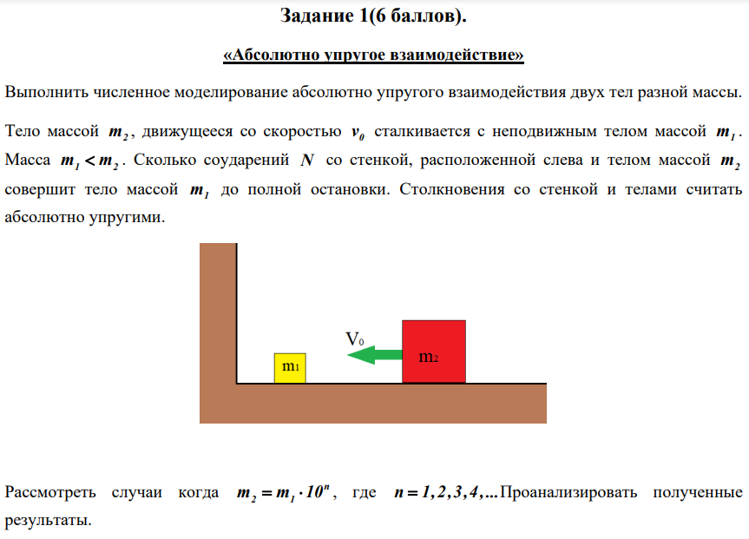

Код: <https://github.com/molodoyzxc/Counting-PI-with-collisions/blob/master/main.c>

Визуализация: 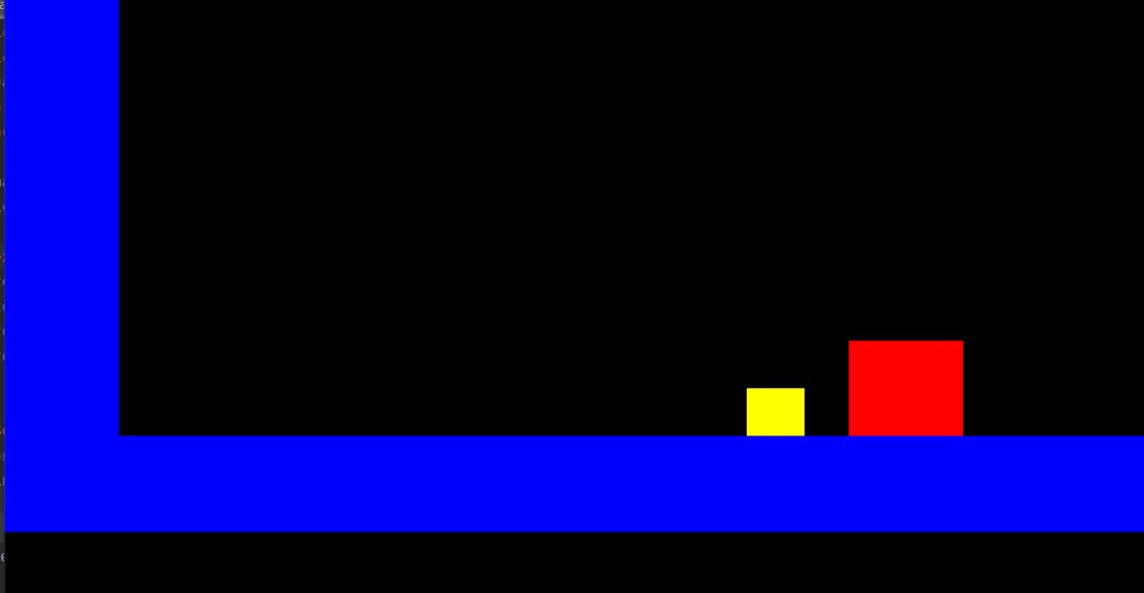

Формулы:

$$\frac{m_{1}u_{1}^{2}}{2}+\frac{m_{2}u_{2}^{2}}{2}=\frac{m_{2}v_{1}^{2}}{2}+\frac{m_{2}v_{2}^{2}}{2} → \frac{\left(m_{1}-m_{2}\right)*v_{1}}{m_{1}+m_{2}}+\frac{\left(2*m_{2}\right)*v_{2}}{m_{1}+m_{2}}$$

Вывод: было проведено численное моделирование абсолютно упругого столкновения двух тел с разными массами. В ходе эксперимента было установлено что при массе второго тела m2 = m1 * 100^n количество столкновений будет равно первым n+1 цифрам числа пи.